Nebensatzkonjunktionen
Was bedeuten diese Konjunktionen in deiner Sprache?

wenn
als
dass
weil
nachdem
bevor
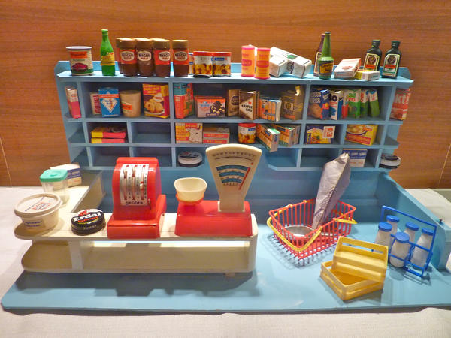
Bildquelle: http://bild5.qimage.de/kaufladen-vermutlich-60er-foto-bild-54946795.jpg

Setze die korrekte Konjunktionen in die Lücken ein!
- Ich habe immer gern Kaufmannsladen gespielt, _____ ich klein war.
- ___________ ich die Wäsche gewaschen hatte, habe ich sie nach draußen gehängt.
- ___________ es in diesem Sommer keine Sonne gibt, muss ich nach Griechenland fliegen.
- Du must dir die Hände waschen, __________ du dich an den Tisch setzen kannst.
- Hast du gehört, ___________ die Nachbarin einen neuen Mann hat?
- ____________ ich kochen kann, muss ich die Karotten putzen.
- Ich bin zum ersten Mal in die Schule gegangen, _________ ich sechs war.
- Morgen kann ich nicht zum Kurs kommen, __________ ich nach Italien fahre.
Schreibe selbst!
- (wenn /Freund/ haben/ Geburtstag/ ich / schenken/ Freund/ Konzertkarten)
___________________________________________________________________________
- (als/ nach Hause/ Karl/ kommen/ er/ in/ Bett/ gehen)
___________________________________________________________________________
- (Bevor/ Marlen/ frühstücken/ können/ müssen/ duschen/ sie)
___________________________________________________________________________
- (Meine Mutter/ nicht wissen/ dass/ neuer Freund/ ich/ haben)
___________________________________________________________________________
- (Weil/ heute/ es/ regnen/ sollen/ ich/ vergessen/ nicht/ dürfen/ der Regenschirm)
___________________________________________________________________________
- (Ich/ hören/ gestern/ dass/ Eva / schwanger/ sein)
___________________________________________________________________________
- (Nachdem/ meine Eltern/ aus/ ihre Wohnung/ ausziehen/ können/ einziehen/ ich / dort)
___________________________________________________________________________

